Santa Casilda de Toledo  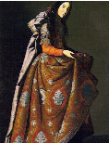 | DESAFIO VIRTUAL – No. 082  Servicio de información  09/04/2025  Prof. Oscar Lobo i Oconitrillo  oscargdolobo1951@gmail.com  Tel. 8549-1995

Santa Casilda, virgen - Hija de Aldemón, el rey moro de Toledo, enemigo de los cristianos, Casilda se dedicó a ayudar a los presos de las cárceles de su padre. Al enfermar viajó a Castilla donde recobró la salud del cuerpo, y al mismo tiempo se hizo cristiana. Así pasó el resto de su vida dedicada a la oración y a la penitencia, y murió santamente en 1075.

Catequesis del Papa: El hombre rico. Jesús «lo miró con amor»
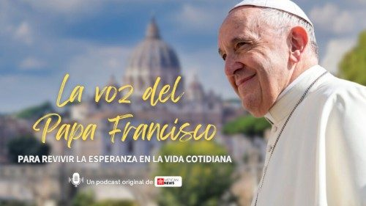
Este miércoles también fue publicado el texto de la catequesis del Papa Francisco, mientras continua su convalecencia. Continuando con su ciclo de enseñanzas sobre “La vida de Jesús. Los encuentros”, reflexiona sobre el encuentro del Señor con el hombre rico (Mc 10,17-22).

Vatican News – 09/04/2025

“Hoy nos detenemos en otro de los encuentros de Jesús narrados en los Evangelios., inicia así el texto de la catequesis del Santo Padre, difundido por la Oficina de Prensa de la Santa Sede este miércoles 9 de abril, mientras continúa el periodo de covalencia del Papa en Casa Santa Marta.

El Papa Francisco explica que esta persona del Evangelio no tiene nombre, pero “El evangelista Marcos la presenta simplemente como «un hombre» (10,17). Se trata de un hombre que desde joven ha observado los mandamientos, pero que, a pesar de ello, aún no ha encontrado el sentido de su vida”.

“Mientras Jesús sigue su camino, este hombre corre hacia Él, se arrodilla ante Él y le pregunta: ‘Maestro bueno, ¿qué debo hacer para heredar la vida eterna?’ (v. 17)”

Qué debo hacer
El Pontífice invita a fijarse en los verbos de la interrogante de este hombre: "¿Qué debo hacer para tener en herencia la vida eterna?". Y como para esta persona “la observancia de la Ley no le daba la felicidad y la seguridad de salvarse".
“Lo que llama la atención es que este hombre no conoce el vocabulario de la gratuidad. Todo parece debido. Todo es una obligación. La vida eterna es para él una herencia, algo que se obtiene por derecho, a través de una meticulosa observancia de los compromisos”, dice el Papa.

Y destaca además que Jesús no se queda en las apariencias: “Mientras este hombre pone ante Jesús su buen currículum, Jesús va más allá y mira en su interior. El verbo que emplea Marcos es muy significativo: ‘mirando en su interior’ (v. 21)”.

“Mirando en su interior -dice el Evangelio- "le amó" (v. 21). Jesús ama a este hombre incluso antes de invitarle a seguirle. Lo ama tal como es. El amor de Jesús es gratuito: exactamente lo contrario de la lógica del mérito que acosaba a esta persona”

Vivir y de relacionarse con Dios
“La propuesta que Jesús hace a este hombre -afirma el Papa Francisco- es cambiar su manera de vivir y de relacionarse con Dios. Porque Jesús reconoce que en él, como en todos nosotros, hay una carencia. Es el deseo que llevamos en el corazón de ser amados. Hay una herida que nos pertenece como seres humanos, la herida a través de la cual puede pasar el amor”.

Y con la invitación de Jesús a este hombre, “a no estar solo. Le invita a seguirle”. Y que fue rechazada. El Papa Francisco señala que: “La esperanza es que esta persona, como cada uno de nosotros, tarde o temprano cambie”.

Asesinan a tiros a un sacerdote católico en los Estados Unidos | ZENIT –
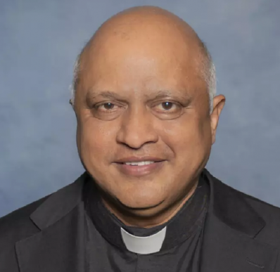

(ZENIT Noticias – FIDES / Kansas, 07.04.2025).- Don Arul Carasala, párroco de la iglesia de los Santos Pedro y Pablo en Seneca, una ciudad del noreste de Kansas, ha sido asesinado a tiros el jueves 3 de abril por un hombre que irrumpió en la rectoría. Según las primeras informaciones, el agresor, un hombre mayor desconocido para los feligreses, se encuentra ya detenido. Los motivos del crimen aún se desconocen y están siendo investigados por la policía.

El sacerdote recibió tres disparos y murió poco después de ser trasladado al hospital. Don Arul Carasala fue ordenado sacerdote en 1994 en su India natal y ejercía su ministerio pastoral en Kansas desde 2004. En 2011 adquirió la nacionalidad estadounidense y fue nombrado párroco de la iglesia de los Santos Pedro y Pablo en Seneca, una localidad de pocos miles de habitantes.

El arzobispo metropolitano de Kansas City, Joseph Naumann, ha calificado el asesinato como un “acto de violencia sin sentido” que deja a la comunidad “sumida en el dolor por la pérdida de un sacerdote querido, que era también un amigo”. A través de una publicación en sus redes sociales, el arzobispo asegura que “no existe ninguna amenaza para la comunidad de creyentes”, aunque reconoce el profundo “dolor y conmoción” provocados por la muerte del sacerdote. “El padre Carasala era un pastor dedicado y fervoroso que ha servido fielmente a nuestra archidiócesis durante más de 20 años, incluso como decano de la región de Nemaha-Marshall”. “Su amor a Cristo y a la Iglesia era evidente en la forma en que servía a su pueblo con generosidad y entrega. Sus feligreses, amigos y hermanos en el sacerdocio lo echarán mucho de menos”.

